**图书馆关于使用校资产管理系统办理图书资料入库手续的通知**

即日起，图书馆全面启用“泉州师范学院资产综合管理系统”（以下简称资产管理系统）办理图书资料资产入库手续。根据学校资产处和财务处报销规定，需办理入库的图书资料请按照以下流程办理。

**一、入库流程：**

1.经办人线上登记资产

经办人登录学校资产管理系统（泉州师范学院官网→网络导航→资产管理处→“资产管理系统”窗口）。

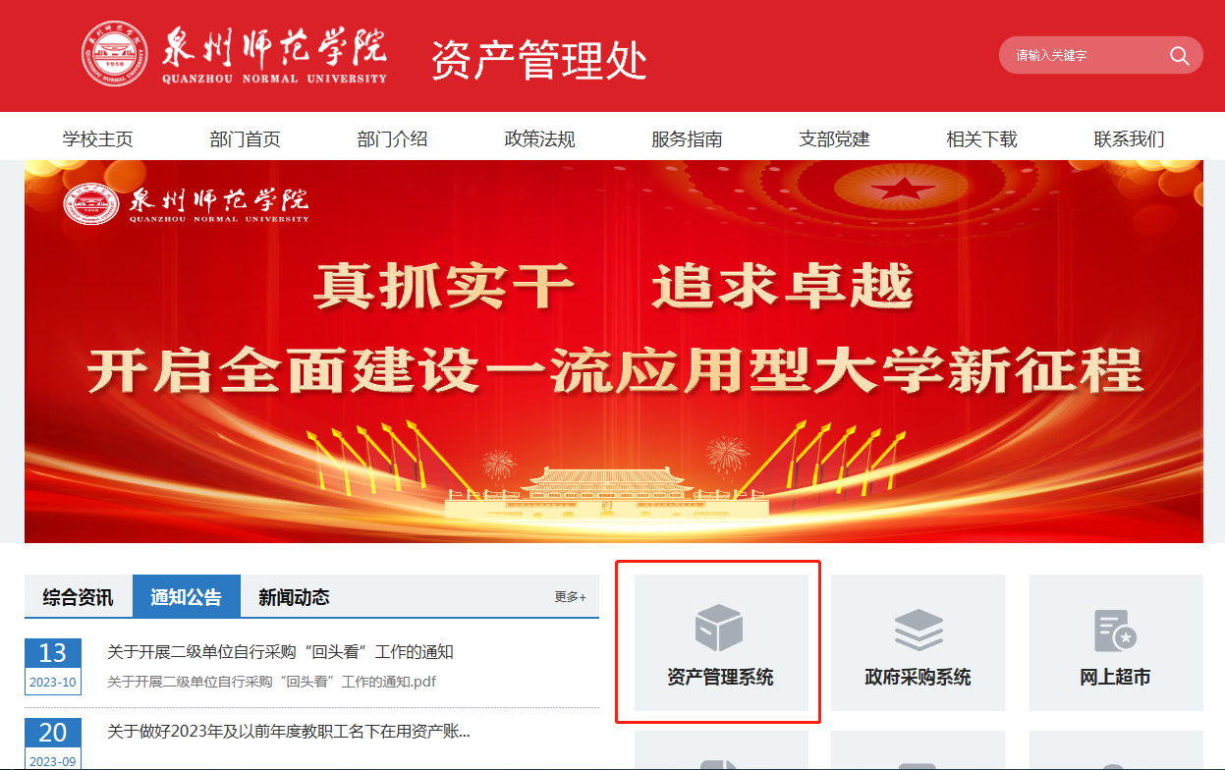

点击首页快捷菜单“资产登记”或左侧菜单“资产入账”→“资产登记” ，进入登记界面。

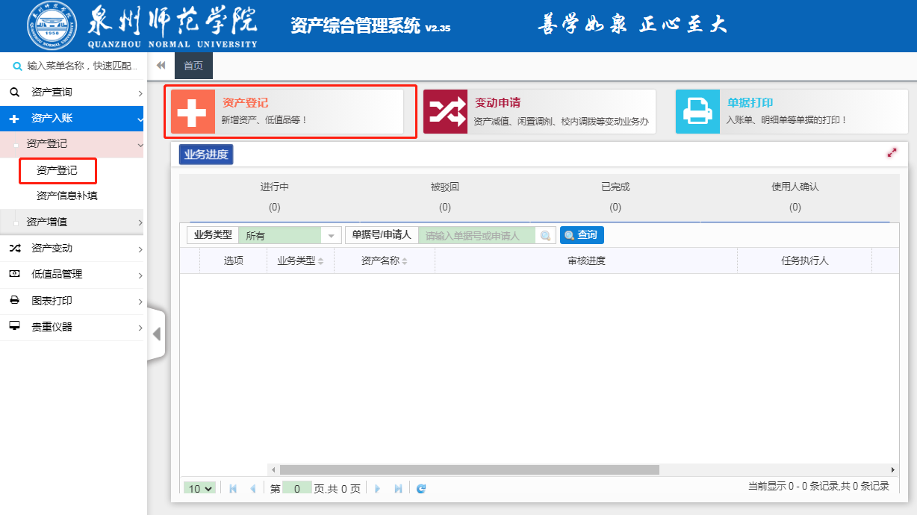

选择“资产登记”，

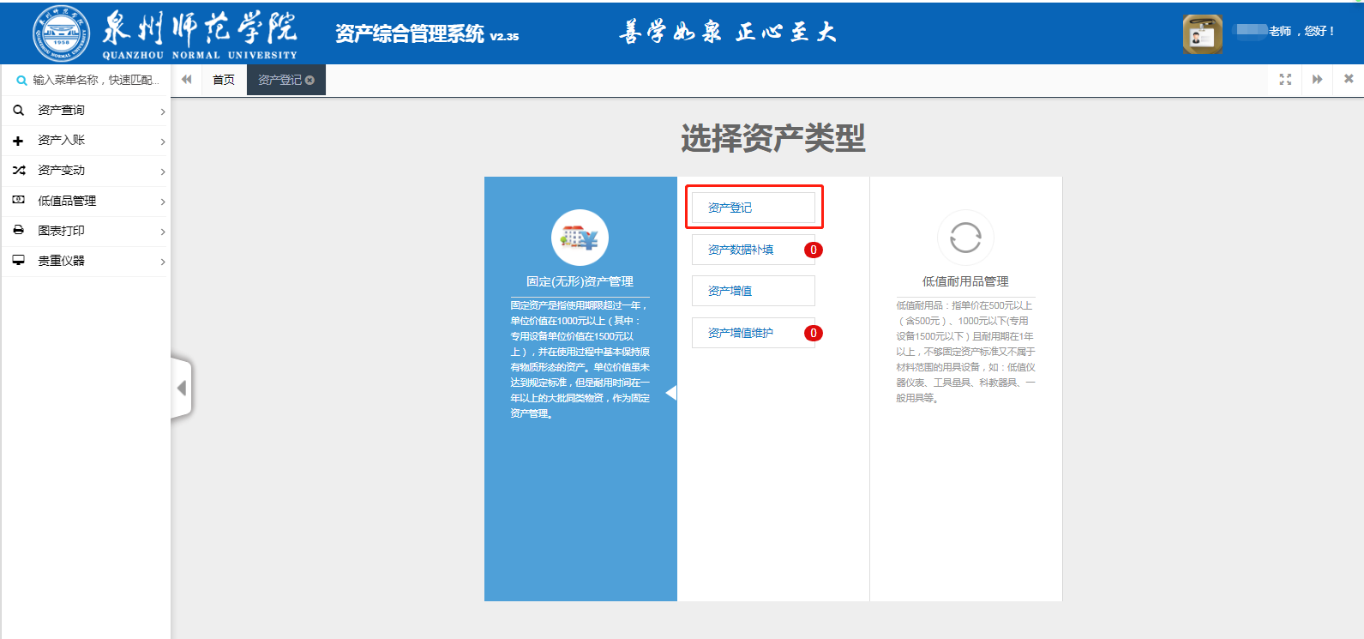

选择“图书”模块，填写资产属性，填写完毕例图如下：

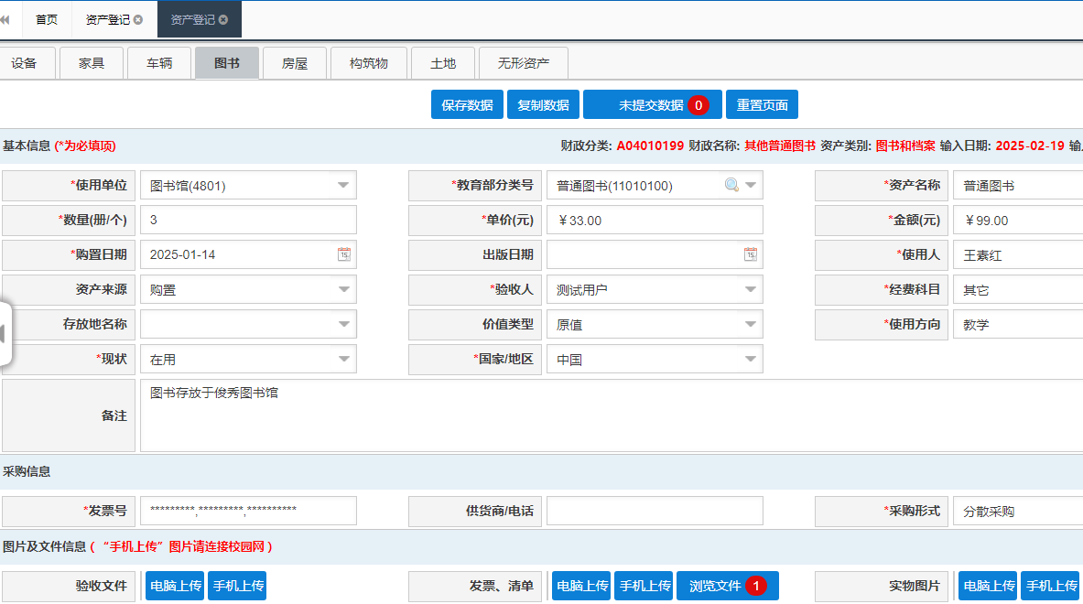

使用单位： 选择“图书馆（4801）”。

教育部分类号：按实际情况选择。

资产名称：选择教育部分类号后系统自动生成。

数量（册/个）：填写总册数。

单价（元）：数量和金额填写完毕后系统自动生成。

金额（元）：填写总金额。

购置日期：如有多张发票，则填写最晚的发票日期。

出版日期：留空。

使用人：选择“王素红”（图书馆流通阅览部主任）。

资产来源：选择“购置”。

验收人：应与在发票上签字的验收人相同。

经费科目：非图书馆单位购买图书资料选择“其他”。

存放地名称：留空。

价值类型：选择“原值”。

使用方向：按实际情况选择。

现状：选择“在用”。

国家/地区：选择“中国”。

备注：手动输入“图书存放于俊秀图书馆”

发票号：可填写多个发票号，发票号之间用英文半角逗号间隔。发票号栏最多输入60个字符，超过字符限制时应另开登记表。

采购形式：选择“分散采购”。

图片及文件信息栏内，需上传清晰的发票与清单图片（发票上需有经办人、验收人签名）。图片可电脑上传亦可手机上传。点击“手机上传”，用手机扫描二维码，即可实现图片快捷上传。

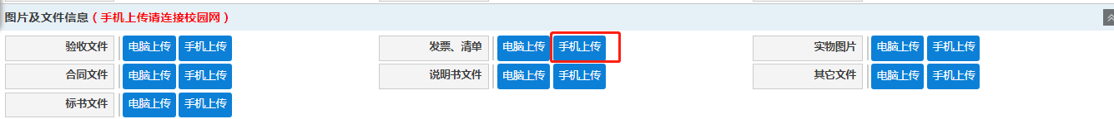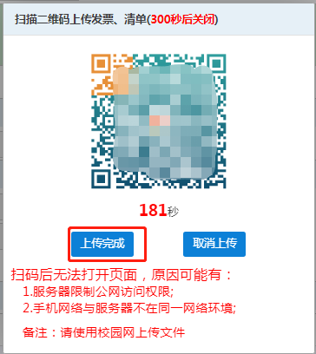

填写完毕后，点击“保存数据”→“下一步”，进入资产数据的暂存界面。

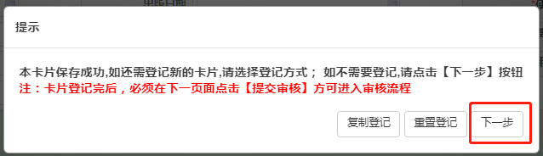

勾选单据,点击“提交审核”，即完成资产录入。

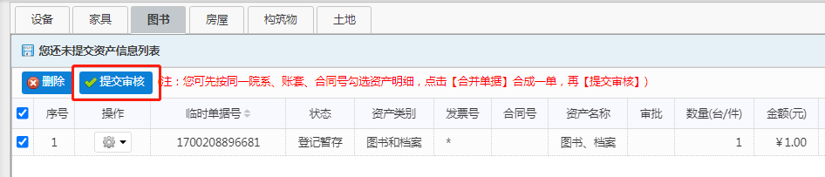

注：登记对象为数字资源时，一个数字资源填一份登记表。并需在“图片及信息”列表下，“其他”栏内，上传合同、申购表及验收单等图片。

2.待审核通过，至图书馆采编部开入账单

在资产管理系统首页的“业务进度”或“消息”窗口均可查看审核进度。审核通过后，经办人即可持材料到图书馆开具入账单。

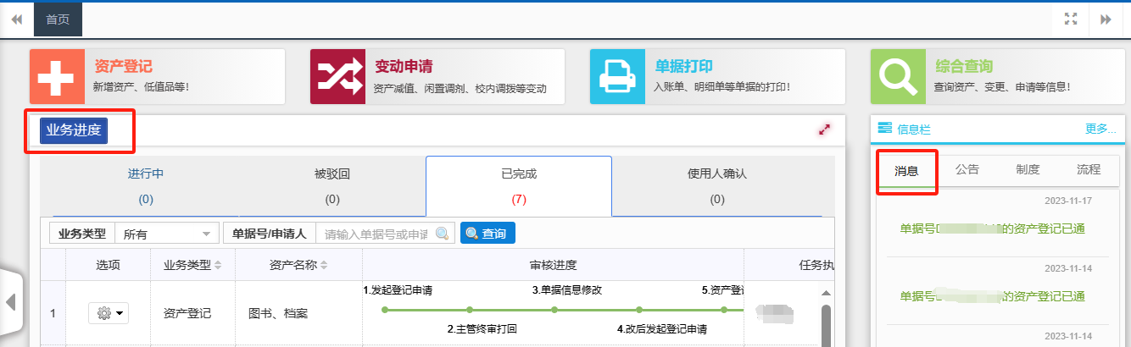

1. 纸质图书入库，由经办人持所购图书，到图书馆四楼采编部确认，图书馆开具入账单，经办人在入账单上签字，图书馆对所购图书进行编目加工；
2. 数字资源入库，经办人需持发票、采购合同、申购表以及验收单的复印件，到图书馆四楼采编部确认，并开具入账单。

3.资产处签字，财务处报账

经办人持入账单至资产处签字后，方可至财务处报账。

**二、入库纸质图书的使用方式**

1.图书借阅

入库图书编目加工完毕后，图书馆将通知经办人取书。经办人需在接到通知的10个工作日内，到图书馆四楼采编部取书，并办理借阅手续。此次借阅的借期默认为三年，到期前可办理续借手续。经办人逾期未取书，图书将正常上架。经办人因工作调动或退休等原因离校前，应将图书全部归还图书馆。若图书遗失，应按图书馆《图书借阅规则》赔偿。

2.图书移交与返还

①入库图书需存放于行政办公室或二级学院资料室的，由图书馆开具《泉州师范学院财政经费自购图书移交单》（以下简称移交单），移交单填写完毕后，可进行图书移交。

②图书移交行政办公室的，移交单上需有行政办公室负责人、接收人签字，并盖部门章；图书移交二级学院资料室的，移交单上需有二级学院负责人、资料室负责人签字，并盖部门章。

③图书接收部门应认真做好图书管理工作。若接收部门发生更名、合并、更换负责人等情况，应及时通知图书馆，以便及时更新图书入藏详情。

④已移交的图书需返还图书馆的，应填写《泉州师范学院财政经费自购图书返还单》，凭返还单将图书返还图书馆。

详询图书馆采编部，联系电话：0595-22919827。

泉州师范学院图书馆

2023年11月27日